報道関係各位
2021年5月13日
BE KOBEミライ基金
神戸市 企画調整局
アサヒ飲料株式会社

「募金型自動販売機」を通じたBE KOBEミライ基金
への寄附について

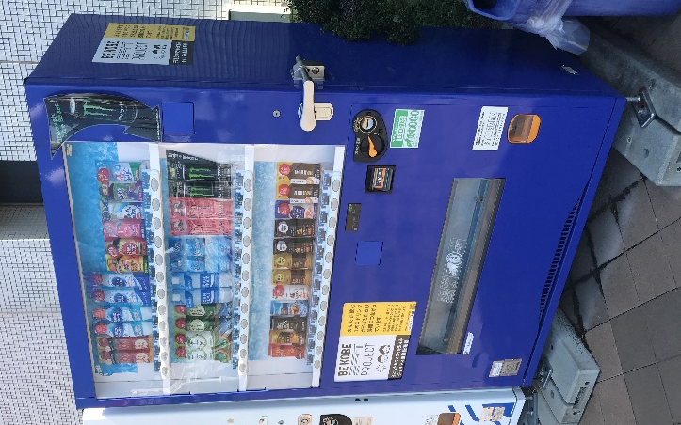
神戸市が株式会社みなと銀行と締結している「産業振興にかかる連携協力に関する協定」に基づく取り組みの一環として、株式会社みなと銀行とアサヒ飲料株式会社より「募金型自動販売機」を通じた寄附の取組みを行っていただいております。
この度、「募金型自動販売機」を設置されている複数の法人・団体等よりBE KOBEミライ基金へ「神戸の未来を担う子ども・若者たちへの支援」を使途としたご寄附をいただきましたので、お知らせします。
今後、BE KOBEミライ基金は、未来を担う子どもたちの食や学び等を支援してまいります。
１．寄付金額
\1,234,297（令和2年4月から令和3年3月末迄）
２．寄附団体等 ※順不同・敬称略
・早駒運輸株式会社  ・株式会社ケイエスエス  ・株式会社みなと銀行  ・三ツ星ベルト株式会社  ・ＮＴＴタウンページ株式会社  ・神鋼不動産株式会社  ・森本倉庫株式会社  ・神戸新交通株式会社  ・株式会社ＳＲＩビジネスアソシエイツ  ・株式会社神戸工業試験場  ・一般財団法人 神戸すまいまちづくり公社  ・小泉製麻株式会社  ・株式会社ケーエスケー  ・シスメックスビジネスサポート株式会社  ・神戸天然物化学株式会社  ・株式会社コスメック  ・千寿製薬株式会社  ・三神工業株式会社  ・株式会社ライフデザイン  ・株式会社クレイエンジニアリング  ・川西倉庫株式会社 | ・佐伯 孝宏  ・秋毎株式会社  ・ポート産業株式会社  ・日本液炭株式会社  ・兵庫エフエム放送株式会社  ・株式会社神防社  ・株式会社ニチジョー  ・毘沙門山 妙法寺  ・菱三印刷株式会社  ・株式会社神戸ポートピアホテル  ・高取商事株式会社  ・株式会社アベストコーポレーション  ・MS&ADビジネスサポート株式会社  ・ポートスタッフ株式会社  ・福田たばこ店  ・平野エクスプレス株式会社  ・布施 幸代  ・株式会社 グランビスタ＆リゾート  ・株式会社トーホービジネスサービス  ・アサヒ飲料販売株式会社  ・アサヒ飲料株式会社  他3社
４．使途
・子どもの創造的な学び、文化芸術等に関する支援活動
・子どもの貧困や、教育格差に関する活動
・子どもの居場所やコミュニティづくりに関する活動

５．「募金型自動販売機」について
自動販売機の売上1本ごとに、予め設定された使途へ寄附される仕組みです。
BE KOBEミライ基金への寄付にご賛同いただいた企業・団体等に「募金型自動販売機」を設置いただき、売上の一部をご寄附いただきました。
※「募金型自動販売機」に関するお問い合わせ先
アサヒ飲料株式会社 市場開発部 TEL:06-6563-7110

６．BE KOBEミライ基金について
BE KOBE ミライ 基金は、BE KOBEミライPROJECTが神戸市のシビックプライド・メッセージである「BE KOBE」を活用して、神戸の未来を担う子どもたちを支援する基金のことです。
BE KOBEミライPROJECTは、その基金を活用し、子どもたちの支援プロジェクトを推進しています。産官学民すべてのステークホルダーが協働できる仕組みであり、オール神戸で地域の未来（子どもたち）を支える市民運動を創出していく活動です。今後、BE KOBEミライ基金は、未来を担う子どもたちの食や学び等を支援してまいります。

このリリースペーパーの問合せ先について
BE KOBEミライ基金 事務局
〒651－0082 神戸市中央区小野浜町１-１４ KIITO ３０６
TEL：078-599-850 FAX：078-599-8582 e-mail：info@bekobemirai.jp
担当：青井（あおい）※携帯：090-6975-0435

